

НОВИНКА

Уважаемые коллеги!

Сообщаем Вам, что ЗАО НПО «Промприбор» с 2012 г. запустило в серийное производство новую модификацию электромагнитных преобразователей расхода марки «МастерФлоу» МФ-10.
Электромагнитные преобразователи расхода МФ более ранних модификаций (МФ-2, МФ-5) выпускаются нами уже более 5 лет и уверенно зарекомендовали себя на рынке приборов учета воды и тепловой энергии.
Отличительными особенностями преобразователей расхода нового поколения МФ-10, с измерительными каналами, отлитыми из высокопрочных конструкционных пластмасс, являются:

- Высокая стабильность метрологических характеристик, обусловленная значительным (в два-четыре раза) уменьшением относительного уровня собственных шумов;
- Низкое гидравлическое сопротивление преобразователя, а также отсутствие влияния температуры измеряемой среды на метрологические характеристики, обеспеченное уникальным профилем и сечением измерительного канала;
- Отсутствие в необходимости прямых участков до и после преобразователя при монтаже;
- Лёгкость монтажа преобразователя на трубопровод (монтаж преобразователя можно выполнить руками без применения гаечных ключей).
- Отсутствие закипания резьбовых соединений и, как следствие, демонтаж преобразователя без применения спецсредств;
- Прочностные характеристики применяемых пластмасс обеспечивают механическую стойкость корпуса измерительного канала до давления 2,4 МПа и надёжную эксплуатацию преобразователя расхода при температуре измеряемой среды до +150 ⁰С;
- Корпус электронного блока имеет возможность вращения вдоль вертикальной оси до 320⁰, что обеспечивает удобный монтаж проводов линий связи через гермовводы;
- Отсутствие осевых и крутящих нагрузок на преобразователь при монтаже, что обусловлено особенностью уплотнения (используется радиальное резиновое кольцо и муфтовое соединение)
- Повышенная герметичность измерительного канала (исключается возможность протечек по электродам в связи с отсутствием футеровки);

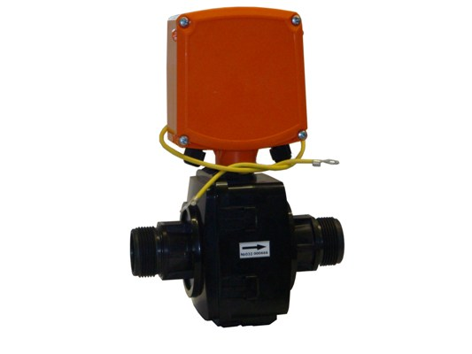

Стоимость преобразователей расхода «МастерФлоу» МФ-10 существенно ниже стоимости аналогичных преобразователей расхода классической конструкции других производителей.

В настоящее время ЗАО НПО «Промприбор» серийно производит преобразователи расхода пластикового исполнения с диаметром условного прохода Ду20 и Ду32 с динамическим диапазоном расхода до 1:500
Дополнительную информацию о преобразователях расхода МФ-10 вы можете получить на нашем
сайте www.prompribor-kaluga.ru в разделе «Продукция-Преобразователь расхода электромагнитный
"МастерФлоу" (МФ)»

